 | 
 | PINGDINGSHAN UNIVERSITY

《基于Web的Java开发设计》
课程设计

题 目: 作业管理系统的设计与实现

院(系): 软件学院
专业年级: 软件工程 2011级
姓 名: 宿帅
学 号: 111530544
成 绩:

二〇一三年六月八日

郑 重 声 明

本人的《基于Web的Java开发设计》课程设计独立撰写并完成，写作过程中没有剽窃、抄袭、造假等行为。如发现有上述情况，本人愿意承担由此而产生的得零分后果，特此郑重声明。

完成人（签名）：

2013年 6月 8日

摘 要

在大学生甚至走上工作岗位的毕业生，对计算机想必会有一定的广泛接触。网络帮助解决了很多问题，众里寻他用百度，正是这种信息化的冲击，让学校开始利用这些资源，对学生、教职工信息进行统一管理。基本上每个学校都具有自己的官网，功能包括成绩查询、选课评教在内的多功能板块，从而减轻了学校的负担，也方便了学生。这种想法广泛推广，进一步细化，涉及到学业的各个方面，就衍生出了很多像各个办公单位独立的管理板块。但目前针对老师学生交互的作业管理还没有广泛推广，暂且不去分析其中原因。所以我大胆提出了设计作业关系的系统。
本系统的实现，将会极大改善大学师生之间的被动关系，就像QQ的出台让交流没有国界，当时的想法或许只是让人们在闲暇时光，找到人聊天，所以系统还是很有发展前景的，想象一下，在未来我们就像玩转空间一样，摆弄自己的信息领域，亮出自己华丽而真实的一面。本系统采用了MVC开发模式，即是“Model-View-Controller”模式。在这种模式中，通过JSP技术表现页面，充当视图（View即“V”）的角色，通过Servlet技术完成大量的事务处理工作，负责响应客户的请求，实现控制器（Controller即“C”）的身份，JavaBean则负责数据的处理，即模型（Model的“M”）。本系统主要实现的功能，包括学生作业上传与下载，老师布置作业，对上传的作业管理打分，管理员对师生信息与作业信息的提取与更新，还有良好的交流平台，通过互联网互发邮件。以及会进一步完善的留言板板块。
系统目前停留在测试阶段，对于今后的使用推广，只能怀揣着高瞻远瞩的心胸，期待它今后的发展。

关键词： 作业管理，MVC，上传下载，邮件，留言板

目 录

1 绪论（3-5页为宜） 1
1.1 课题背景及意义 1
1.2 课程设计的主要工作 2
1.3 应用的开发技术 3
1.3.1 MVC模式 3
1.3.2 JSP技术 3
1.3.3 Servlet技术 4
1.4 开发工具 4
1.5 小结 4
2 需求分析（2-4页为宜） 5
2.1 实际业务操作流程 6
2.2 功能需求 6
2.3 小结 6
3 概要设计（2-4页为宜） 7
3.1系统总体设计 8
3.1.1 框架设计 8
3.1.2 功能设计 8
3.2 数据库设计 9
3.3 小结 10
4 功能详细设计与实现（8-10页为宜） 11
4.1系统框架各层次实现 11
4.1.1 Model设计 11
4.1.2 View设计 11
4.1.3 Controller设计 13
4.2主要功能的设计与实现 13
4.2.1 功能1 14
4.2.2 功能2 15
4.2.3 功能3 16
4.2.4 功能4 17
4.2.5 功能5 18
4.2.6 功能6 19
4.2.7 功能7 20
4.2.8 功能8 21
5 测试 22
6 结语 24
参考文献 25

1 绪论（3-5页为宜）
之所以选择作业提交系统，基于两点原因。一、传统提交方式，如共享文件夹，经常出现以达到最大连接数，对于访问很是不便。二、校园网络化开始逐步深入各个领域，相对于已经投入使用比较完善的教务管理、图书管理，作业管理的尚未开启，更有发展前景。

1.1 课题背景及意义
从事IT行业的大学生，免不了要和计算机打交道。需要用计算机做一些小程序或小型系统开发，来完成老师布置的作业。当然你不可能，每次上机课都带着自己编好的或者有待完善的代码，而且机房由于使用频繁，经常会感染一些病毒，所以经常会有某些人的u盘因为感染病毒，而导致所有的文件都损坏。当然通过某些途径或许可以恢复，但这已经造成很大的不便。现在提交作业基本上还是通过共享文件夹，来访问提交，但共享存在一定弊端，比如有多个人同时访问时，会提示已经达到最大连接数，从而浪费时间在等待上，不能很及时地发送和获取信息。再者机房只是一次性服务，同学只是机器性地将自己的作业拷给老师，然后就不再有任何交流。自己的作业弊端，作业所能达到的分值，不明确。久而久之，因感觉不到成就感，而渐渐失去全身投入，尽力去做的意识。完全是应付老师布置的作业。这样达不到提升自己的效果，虽然国家一直在强调素质教育，求是创新，但教育上还是走应试教育路线，当然大学相对较好，因为贴近社会，感受到的社会压力使自己不再一味地去随波逐流。总而言之，需要在作业提交这方面进行改进，方便老师查收与批阅，也利于学生的完善与提高。
网络化教育代表了教育改革的一个发展方向，已经逐步取代传统教育，成为新世纪的旗帜。现在很多学校开始开发自己的网上作业管理系统，将校园网络的软硬件资源有效融合，是现代网络教育的一种体现，方便老师与学生之间的交流，营造很好的校园氛围。但因为互联网本身存在的弊端，如安全隐患，所以并没有完全推广。可是我们知道不大步向前，是无法取得进步的，所以要自己去尝试，才知道隐患所在并尽量改正。所以在未来的蓝图，计算机会让生活中的每一个细节，都实现网络同步化管理，赶上信息时代的大潮。

1.2 课程设计的主要工作
1.课程设计任务安排

任务名称 | 任务内容 | 预期完成时间
需求分析 | - 功能需求——用例分析参见图表1-1  - 查找相关书籍，根据上述分析对页面设计量做好整体规划 | 3——4天
概要设计 | - 功能设计——层次结构图，参见图表2-1，2-2  - 数据库设计——根据1-1图表，得出用例关系，创建数据表2-3,2-4,2-5,2-6，以及标间关系2-7 | 2——3天
功能详细设计与实现 | - 前台功能模块框架——Model设计，View设计3-1，Controller设计  - 主要功能设计与实现——图表3-2  - 后台功能模块设计框架——Model设计，View设计3-3，Controller设计  - 主要功能设计与实现——图表3-4 | 4——5天
测试 | - 错误调试与处理 | 3——4天

2.完成的主要成果。
用户信息注册，身份验证登录，进入不同管理界面。学生用户实现对自己信息的更改（用户名没法更改），向老师或者学生发送邮件，对作业的上传，以及对自己提交的作业的下载（有限定），和他人上交作业的查看。教师管理界面，除了学生管理的权限外，还增设了对上交的作业的打分，以及布置作业。两者进入后，都会有公告提示，显示服务器最近更新的动态及更新时间。最后后台管理员维护，主要完成对学生、教师以及作业信息的整理。

1.3 应用的开发技术

1.3.1 MVC模式
1.阐述MVC模式各部分构成及其作用。
MVC开发模式，即是“Model-View-Controller”模式。在这种模式中，通过JSP技术表现页面，充当视图（View即“V”）的角色，通过Servlet技术完成大量的事务处理工作，负责响应客户的请求，实现控制器（Controller即“C”）的身份，JavaBean则负责数据的处理，即模型（Model的“M”）。 MVC有两种模式，一、严格按照JavaBean+JSP+Servlet，参见图表2-1。二、JSP+JavaBean，残疾图表2-2。
2.在所选设计中MVC应用情况。
编写JavaBean，作业提交系统使用的JavaBean参见图表3-1
表作业提交系统使用的JavaBean——3-1
JavaBean | 说明
Conn | 数据库连接
Data | 数据表操作
Str | 处理字符串
Time | 处理时间
Mydate | 处理日期
Show | 显示提示信息
Scourse | 处理作业表
Student | 处理学生表
Teacher | 处理教师表

1.3.2 JSP技术
1.技术简介。
JSP技术是一种动态页面设计技术，页面由HTML代码和嵌入其中的Java代码组成。客户端的请求消息，传到服务器页面经过其中的Java代码处理，在生成新的HTML页面反馈给客户。是一种大型Web应用程序开发的工具。
2.在系统完成中JSP的作用。
本系统主要用JSP完成页面设计，接收数据，显示数据，同时为了写起来方便，而加入的一些Java代码对数据库的连接操作，样式表的引用，以及使用JavaScript对一些错误的处理等等。本次用到的JSP见详细设计图表

1.3.3 Servlet技术
1.技术简介。
Servlet是用Java语言编写的，运行与服务器端的应用程序。通用的开发Servlet的办法就是使用javax.servlet.http.HttpServlet类。HttpServlet类通过扩展方法支持标准HTTP/1.1，用于处理HTTP请求和相应。一般和JavaBean配合使用，前者接收数据，后者数据处理，然后将信息在传递到JSP，这就是MVC层设计。
2.在系统完成中Servlet的作用。
本系统的核心技术，实现对作业的提交、下载功能，使用了Servlet/JSP技术，其中Servlet获取表单信息，设置上传路径和下载路径，以及选中所要下载的文件等等。完成后跳转到相应的页面显示（JSP），提示相关信息（调用相对的提示页面设计JavaBean），如下载或上传成功。当然三种身份的验证登录。教师与学生的注册与信息修改中，还有作业的布置等等都用到Servlet处理。参见详细设计图表

1.4 开发工具
Web服务器负责JSP文件的执行，目前支持JSP的应用服务器较多，如Tomcat、Resin、Weblogic、Jboss等，本次开发用的是Tomcat。Tomcat是Apache公司组织开发的一种JSP引擎，由于自身具有Web服务器，可以作为独立的Web服务器使用。
开发环境MyEclipse，是基于Java的可扩展开发平台。就其本身而言，它只是一个框架和一组服务，通过各类插件构建开发环境，众多插件的支持使得MyEclipse拥有其他功能相对固定的IDE软件很难具有的灵活性。在这里，主要是为了调试JSP页面，和发布器Tomcat及Java编程软件JDK关联，简化设计的多集成软件。

1.5 小结
本章主要是对整个开发系统做系统分析，得出要完成的功能与界面安排。是对系统的概要描述，相当于一篇文章的导语，用来引导读者，进一步去看具体的设计思想。

2 需求分析（2-4页为宜）
使用UML用例图描述作业管理系统需求
1.用例图简洁
用例图用来描述系统参与者之间的相互作用，也可以说是从用户的角度出发对如何使用系统的描述，首先要理清下面几个概念：
（1）角色
角色代表了某一事件发生的参与者，它用一个小人表示，如图1-1所示

1-3 用例图
1-2 用例
1-1角色
用例
用例
在通常的网络项目中，角色常被用来代表使用网站的用户（管理员、用户等），但角色的作用并不局限于此，它也可以用来代表系统交互的其他实体。
（2）用例
用力代表系统可以实现的功能，通常一个用例代表一组功能，实质上规定了系统实现功能的范围。在实际项目开发中，一个项目往往涉及多个用例，此时需要将其分成若干个子系统实现，以便理解。在UML中，用例用一个椭圆表示，如图1-2
（3）用例图
当角色与用例发生某种关系，就可以将他们连起来，这就是用例图1-3。箭头方向表示使用与被使用的关系。
2.用例分析
系统针对三种群体，即学生、教师、管理员。学生与教师注册登录后，便可以实现提交与布置作业，这些信息都会在各自的公告里显示，当然管理员可以对所有信息删除更新。作业管理系统的用例图如图1-4

作业信息管理

学生信息管理

教师信息管理

管理员

图表1-4
学生
注册
修改个人信息
提交作业
查看作业
下载作业
修改个人信息
注册
下载作业
批阅作业
查看作业
教师

2.1 实际业务操作流程
一般学生提交作业都是通过共享文件夹或者用U盘拷给老师。前者经常出现超过最大访问量，致使很多人进不去，延长提交作业的过程，耽误本次课程的计划。或者过于麻烦，影响老师的工作教案安排，而且插U盘次数过于频繁，容易感染病毒，会造成数据丢失甚至电脑功能紊乱。

2.2 功能需求
前台功能结构图主要为学生与教师服务，如图2-3
后台功能主要是管理员对整个网站的管理功能，包括身份验证（只有一个管理员）、学生信息管理、教师信息管理、作业信息管理等。如图2-4

2.3 小结
本章在系统分析的基础上对功能需求进一步细化设计，为以后的系统开发明确大概方向，也让用户直观认识到系统的功能，以方便使用。本章主要是框架图，层次结构图对已描述一个系统的功能很是方便，清晰简洁。在以后的开发中，还会用到。

3 概要设计（2-4页为宜）
一个网站在各项需求确定、系统分析和数据库设计都完成后，下一步就可以根据这个网站的特点确定网站的开发模式，继而编写代码。本系统主要实现数据库访问，以及下载和上传，属于小型系统，功能不太复杂，所以为了节省时间，以JSP+JavaBean为辅助开发模式，在主要功能实现上，采取MVC框架，相对而言，虽然MVC在页面架构方面更简洁，层次条理更清楚，重用度更高，但由于没法使用JSP页面很多内置对象，相对对于功能的实现，不够简单。两种开发模式比较如下图2-1、2-2
响应

浏览器
（视图）
（控制器）

模型
应用程序服务器
数据库
请求
MVC
图表2-1
Browser
JSP
JavaBean
Request
Response
Call
Return
客户端
服务器端
JSP+JavaBean
图表2-2

3.1系统总体设计

3.1.1 框架设计
上述两种模式图，并用。以MVC为主，考虑到JSP显示方便，也有第二种。

3.1.2 功能设计
系统功能结构。由需求分析可知，系统可划分为两大块，即前台与后台管理。前台主要为教师和学生服务，参见图表2-3，后台为管理员专用，参见图表2-4
作业提交系统
学生
教师
身份
信息
邮件
作业
身份
信息
邮件
注册
登录
修改个人信息
发送邮件
提交作业
查看个人作业
查看提交作业
注册
登录
修改个人信息
发送邮件
查看作业
作业
布置作业
图表2-3 前台功能结构图
后台
学生信息管理
作业信息管理
查看学生信息
删除学生信息
查看教师信息
删除教师信息
查看作业信息
删除作业信息
教师信息管理
图表2-4 后台功能结构图

3.2 数据库设计
（下划线表示关系的主键）

管理员关系：tb_admin(name ,password)
图表2-5
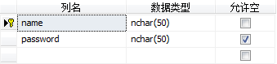

学生关系：tb_student(sname, password, name, age, sex,, specialty, email, cname, birthday)
图表2-6

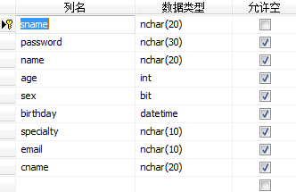

教师关系：tb_teacher(tname,password,name,email,specialty,cname)
图表2-7
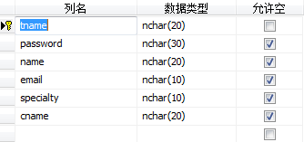

作业关系：tb_course(cname,sname,tname,time,score,goal,require,other,ptime)
图表2-8
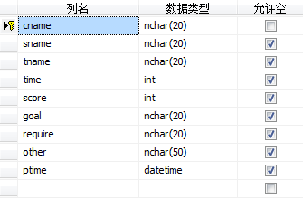

3.3 小结
本章主要完成的是数据表的创建，功能结构图的建立，对系统的内部进行整体的剖析，是在需求分析的基础上，对开发方向的再一次定位。当然，数据库的创建，也为以后，数据处理提供平台。

4 功能详细设计与实现（8-10页为宜）
基于前面的分析，接下来就是各层次的具体实现。因为学生与教师权限几乎相当，都有信息注册，验证登录，然后是对个人信息更改，发送邮件，作业的下载等。所以在前台设计中，可以先完成学生的所有功能，举一反三，教师模块可以依样画葫芦，这样可以节省一部分时间。后台设计中，验证管理员信息后，进入后台管理，主要是对学生、教师、作业信息的浏览、删除。当以上主要功能实现后，基本形成了一个框架，添加新的功能板块时，相对比较简单，如公告信息，显示学生或老师的最新动态（已实现），或者是留言板，方便学生与老师之间的交流（后续实现）。下面将对本次开发的各个层面详细说明。

4.1系统框架各层次实现

4.1.1 Model设计
My Eclipse中JavaBean见图表3-1
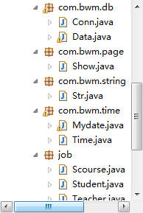
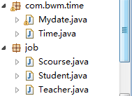

图表3-1
具体说明参见前面的图表

4.1.2 View设计
列出所有页面。图表3-2
表3-2 作业提交系统使用的JSP页面
管理员界面设计
（admin）JSP | 说明
admin.jsp | 后台管理主界面
course.jsp | 课程信息管理界面
dcourse.jsp | 删除课程信息
dstudent.jsp | 删除学生信息
dteacher.jsp | 删除教师信息
include.jsp | 判断管理员是否在线
index.htm | 管理员登录界面
login.htm | 后台无操作时显示界面
student.jsp | 学生信息管理界面
teacher.jsp | 教师信息管理界面
top.htm | 顶部框架

邮件发送界面设计
（mail）JSP | 说明
index.jsp | 发送邮件界面
send.jsp | 发送处理

学生管理界面设计
（student）JSP | 说明
adver.jsp | 公告信息界面
download.jsp | 下载界面
index.htm | 学生注册界面
left.htm | 左侧框架
login.htm | 未操作时显示页面
login.jsp | 学生管理主界面
reginfo.jsp | 修改个人信息界面
selectfile.jsp | 上传界面
top.htm | 顶层框架
vcinfo.jsp | 查询个人提交作业界面
vcinfo1.jsp | 查看所有作业

教师管理界面设计
（teacher）JSP | 说明
acinfo.html | 布置作业界面
adver.jsp | 公告信息
download.jsp | 下载
editscore.jsp | 修改分数界面
index.htm | 教师注册
left.htm | 左侧框架
login.htm | 位操作显示界面
login.jsp | 教师管理界面
meditscore.jsp | 修改分数
reginfo.jsp | 修改注册信息
top.htm | 顶层框架
vcinfo.jsp | 查看作业信息

4.1.3 Controller设计
My Eclipse中Servlet。图表3-3
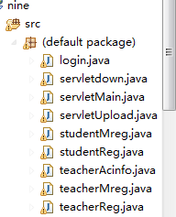
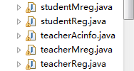

图表3-3
具体说明参考界面设计，主要都是用来接收对应的数据，并实现一定跳转。

4.2主要功能的设计与实现
实现的全部功能表：
表4.1实现的主要功能细节
序号 | 功能细节 | 备注
1 | 用户注册 | 包括学生与教师不同用户
2 | 验证用户登录 | 判断选择的是学生还是老师
3 | 管理员验证登录 | 设定有限个管理员
4 | 查看公告信息 | 学生公告提示老师最新布置的作业，老师显示学生上传
5 | 修改个人信息 | 学生与老师均可修改各自信息（用户名除外）
6 | 发送邮件 | 学生与老师可以互发邮件，交流学习心得
7 | 上传作业 | 学生提交作业
8 | 查看个人作业 | 学生查看自己的作业，可以下载，方便修改。老师查看所有作业，支持下载，且可以改分。
9 | 查看提交的作业 | 只允许学生查看，不支持下载。
10 | 布置作业 | 老师布置作业
11 | 查看学生信息 | 显示所有学生信息，可以选中某位学生，进行删除
12 | 查看老师信息 | 显示所有老师信息，可以选中某位老师，进行删除
13 | 查看作业信息 | 显示所有作业信息，可以选中某位信息，进行删除
14 | 主页面显示登录时间 | 如：今天是2013年6月6日星期五23:56:49 晚上好

4.2.1 功能1
1.流程设计
该功能流程。

教师注册
学生注册
teacherReg.java
studentReg.java
教师注册
Teacher/index.htm
学生注册
Student/index.htm
JSP
Html
Html
Servlet
Servlet
表4-2
2.技术应用
超链接，点击进入相应处理页面(a)。填写这侧信息，未填完整，提示信息未填完整，密码与确认密码不一致，提示确认密码输入错误，请重新输入，正确填写，则会提示注册成功（JavaScript）。提交页面交给Servlet处理，在其中调用JavaBean将数据插入数据库，并执行判断，成功返回主页面。
3.实现
功能界面

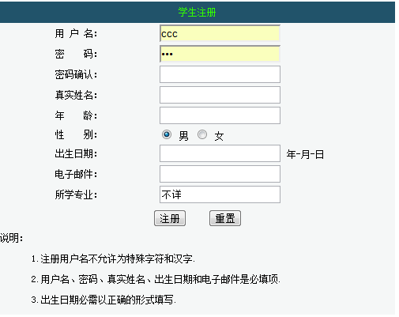

4.2.2 功能2
1.流程设计
该功能流程。

servletMain.Java
判断
Teacher/login.jsp
Student/login.jsp
管理员登录
学生
教师
Admin/admin.jsp
Login.java
前台主页index.jsp
JSP
JSP

Servlet
Servlet
JSP
JSP
表4-3
2.技术应用
Servlet响应单选按钮，判断进入不同用户验证。数据库查询，与数据库存入的信息比对，验证身份。页面跳转，响应重定向。
3.实现
功能界面。
管理员
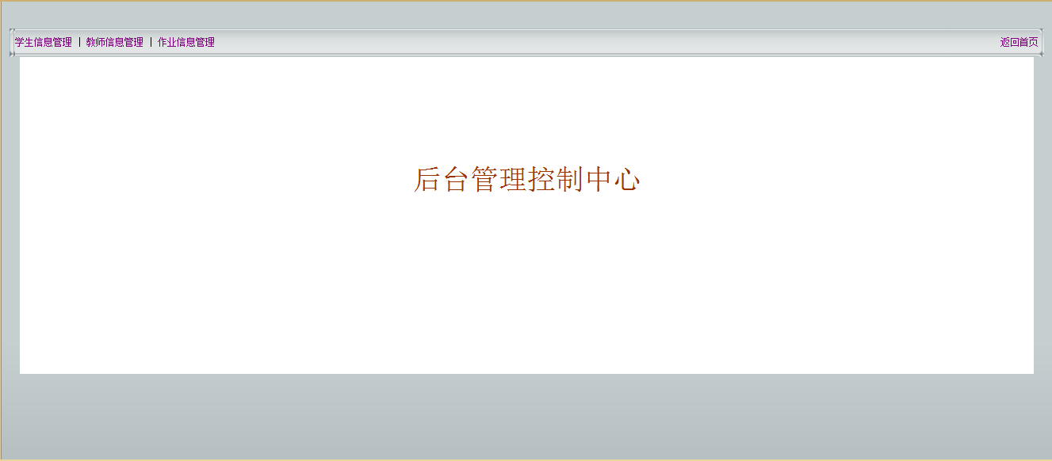

学生（与教师基本一样）
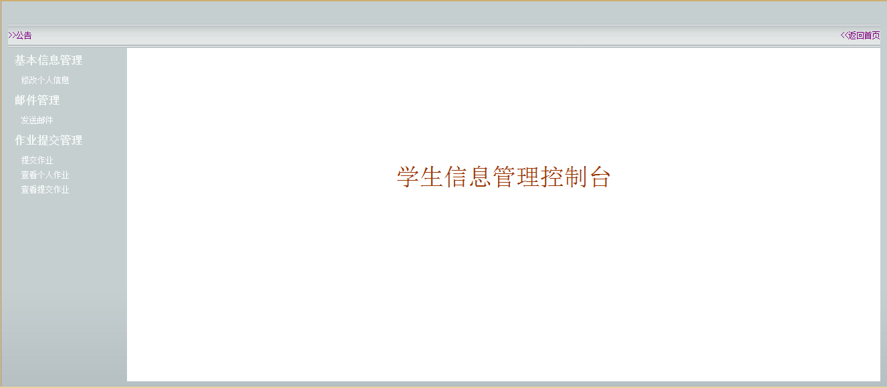

4.2.3 功能3
1.流程设计
该功能流程。

修改个人信息
修改个人信息

teacherMreg.java
studentMreg.java
教师信息
Teacher/ reginfo.jsp
学生信息
Student/ reginfo.jsp
学生|老师login.jsp
JSP
JSP

JSP

Servlet
Servlet
表4-4

2.技术应用
超链接，点击进入相应处理页面(a)。修改注册信息，未填完整，提示信息未填完整，密码与确认密码不一致，提示确认密码输入错误，请重新输入，正确填写，则会提示修改成功（JavaScript）。提交页面交给Servlet处理，在其中调用JavaBean将数据插入数据库，并执行判断，成功返回主页面。
3.实现
功能界面。
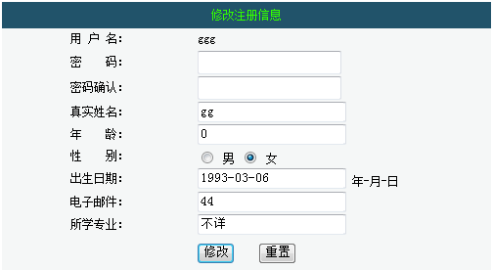

4.2.4 功能4
1.流程设计
该功能流程。

servletUpload.java
Student/selectfile.jsp
提交作业
JSP

Servlet
表4-5
2.技术应用
超链接，点击进入相应处理页面(a)。上传功能，用到Smartupload组件。
3.实现
功能界面。

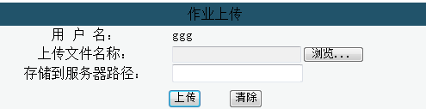

4.2.5 功能5
1.流程设计
该功能流程。

表4-6
Student/download.jsp
Cname
servletUpload.java
Student/vcinfo.jsp
查看个人作业
JSP

Servlet
JSP

2.技术应用
超链接，点击进入相应处理页面(a)。指定文件下载功能，用到Smartupload组件，超链接的参数传递。下载功能的实现通过Servlet。
3.实现
功能界面
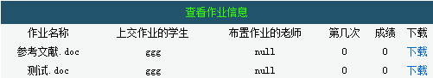

4.2.6 功能6
1.流程设计
该功能流程。

Teacher/meditscore.jsp
Servletdown.java
Teacher/editscore.jsp
Teacher/ download.jsp

Teacher/ vcinfo.jsp

Cname
查看提交的作业
JSP

Servlet
JSP

Student/ vcinfo1.jsp
JSP

JSP

JSP

表4-7
2.技术应用
数据库查询，显示个人或者所有作业提交信息。指定文件下载，使用Smartupload组件。超链接的参数传递。教师下载功能的实现通过Servlet，改分用JSP页面完成。
3.实现
功能界面
教师（学生查看去掉下载、改分）

教师查看
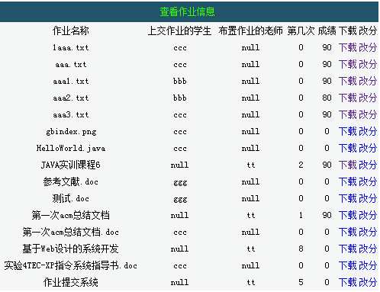

4.2.7 功能7
1.流程设计
该功能流程。

表4-8
teacherAcinfo.java
Teacher/acinfo.html
布置作业
Html

Servlet

2.技术应用
超链接，点击进入相应处理页面(a)。Html/Servlet，完成功能。当然未填完整，会提示请填完整信息。
3.实现
功能界面。
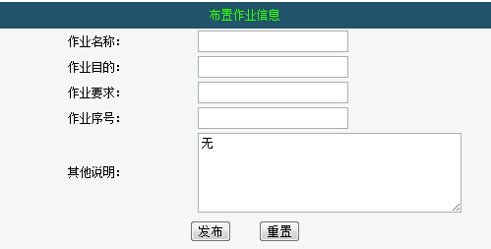

4.2.8 功能8
1.流程设计
该功能流程。

Admin/course.jsp

Admin/course.jsp
作业信息管理
教师信息管理
学生信息管理
Admin/ dteacher.jsp
Admin/ dstudent.jsp
教师管理
Admin/ teacher.jsp
学生管理
Admin/ student.jsp
后台主页admin.jsp
JSP
JSP

JSP

JSP
JSP

JSP

JSP
表4-9
2.技术应用
超链接，数据库操作（查询、删除），其中删除需页面传递参数。
3.实现
功能界面。

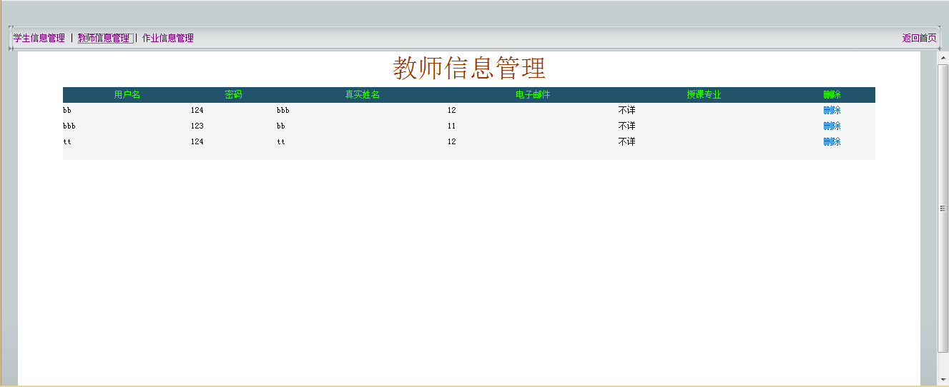

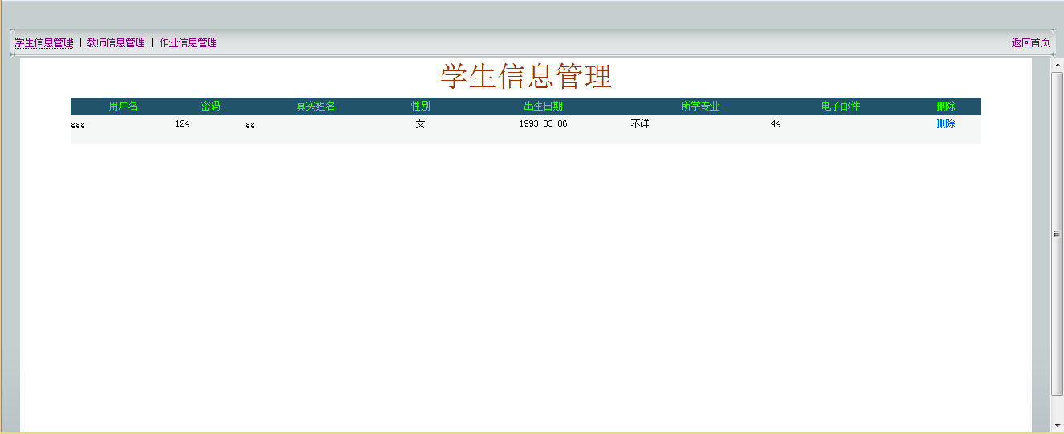

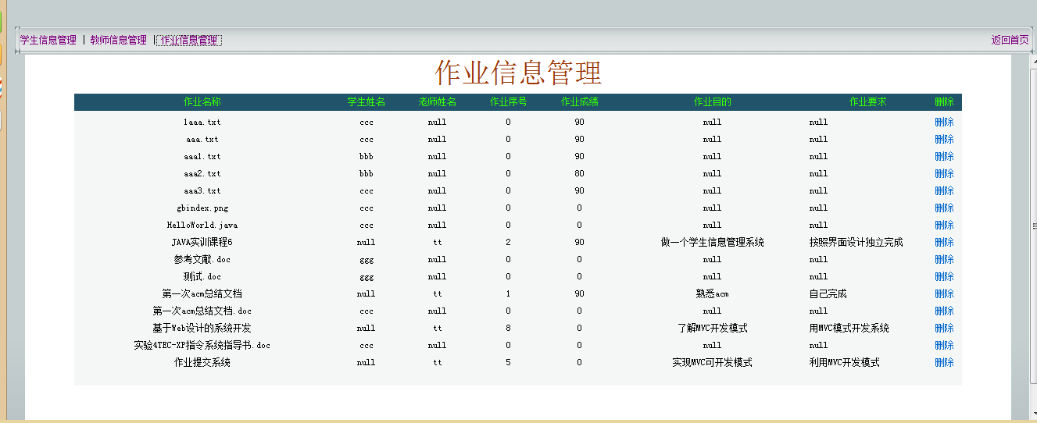

5 测试
1.测设概述
（1）Model测试
对数据库操作的测试，打开数据表，查看信息，看是否更新或删除。
对字符串的处理，两个方法，一个是去除空格，一个是转码，看页面或者数据库是否有乱码出现。
时间和日期的显示，看数据表是否插入当前日期，首页是否显示日期、星期、时间和友情提示。
（2）View测试
启动Tomcat，发布，打开浏览器，输入http://localhost:8080，进入Tomcat Manager，输入密码，然后在Path路径下找到所建Web项目名称，接下来，可以进行分块测试，再将确保无误的设计关联，然后关联的页面进行功能测试，验证功能的正确性。每次修改，都要重新进行发布，一般情况下，会出现404错误页（参见图表5-1），显示The request resource (/Test) is not available.说明Tomcat web.xml没有配置或者路径没有找到，再者就是页面有错误，这时候可以逐步排除，先检查是否没有配置文件，然后在地址栏直接输入需要跳转的页面，以排除用相对路径时，关联的根文件的错误影响。如果能显示出你要显示的页面，接下来就是更改路径。还有比较经常出现的就是中文乱码，在页面里，显示？？？，插入的数据表里也是繁体字加？，当需要查询的时候，显示的也会是乱码。有的时候是因为修改后直接刷新造成的，重新发布，重新启动测试排除这方面的因素。
（3）Controller测试
收集数据测试，调用System.out.print()输出，看是否取到数据。
页面跳转测试，在判断里用System.out.print()输出字符串（自己随意设定），排除跳转语法的错误，或者尝试用不同的跳转方式。
2.测试环境
MyEclipse，Tomcat，SQLServer2005，Windows7，Internet Explore
3.结论
对一个系统的测试，重要程度与详细设计与实现不分上下，一般在成本预算上，测试成本占到20%以上。所以为了避免后期维护投入更大的成本，需要在开发初期，做好一步一测的准备，相当于螺旋模型。通过测试，不仅可以解决部分系统缺陷，还可以产生新的想法，让系统看起来更完善。

6 结语
1.完成作业中遇到的问题。
（1）NullPinterException异常——500错误
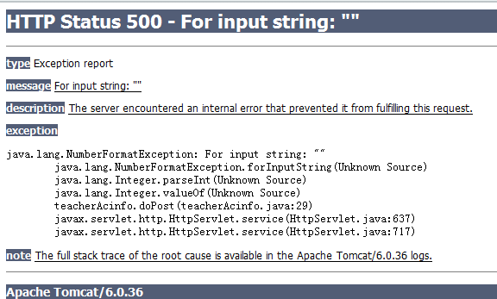

（2）404错误
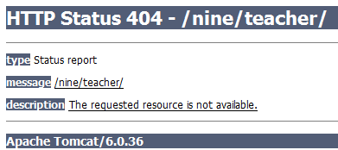

（3）乱码显示
在页面里，显示？？？，插入的数据表里也是繁体字加？，当需要查询的时候，显示的也会是乱码。
2.解决方法。
对于（1）String类型转化为int类型，如果不给String初值，则会传递空数据，而不是零，造成空指针异常。在提交之前，要确保文本框不为空即可。
对于（2）student只是一个文件夹名，不是正确执行的路径，尤其对于相对路径的使用，要仔细检查，避免路径填写错误。当然可以通过观察地址栏的地址变动，来判断是否没有写对路径。
对于（3）编写字符串处理JavaBean来对输入的信息进行过滤。用
Str=(new String(Str.getBytes(“ios-8859-1”),”gb2312”));转化为中文字符串。
用Str=Str..trim();将字符串去掉空格。
3.课程设计对自己的影响。
通过本次的设计，让我更加深入认识了MVC的开发模式，同时也让我看到了自己的很多不足。虽然花了很多时间，但付出就会有回报，就像一个老师说的“做人，要知足；做事，要知不足；做学问，要不知足”。本次练习，将之前学的零散的东西，进行整合，像是在遗忘中回顾了一遍，学以致用说的就是如此。做之前对于MVC的设计理念，只是停留在一个想法层面上，在做的过程中，逐步理解客户端与服务器之间的调用关系，虽然在个别对象的实用语法上还有点模糊，但只有缺陷，才能不断进步。JSP设计是是一种界面化设计，更加贴近我们平时看到的东西，正因为如此，更能吸引我们去探索它的执行过程，也更能让我们的想法变成现实，来方便一些现实中的事务。总之，这次实训，让我建立起对JSP的强大兴趣，我会在今后更加努力去完善自己。

参考文献
[1] 赛奎春 JSP信息系统开发实例精选
[2] 石志国.完全手册JSP网络开发详解.
[3] 汪诚波.网络程序设计JSP

完成作业过程中参考的文献资料，如上所示。

